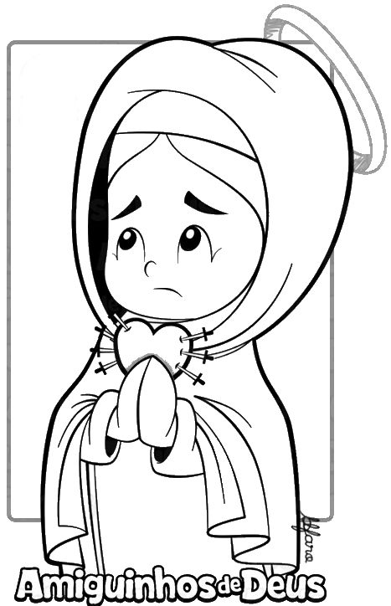
15. september: Sedembolestná Panna Mária, Patrónka Slovenska
Čítanie zo svätého Evanjelia podľa Jána
Pri Ježišovom kríži stála jeho matka, sestra jeho matky, Mária Kleopasova, a Mária Magdaléna. Keď Ježiš uzrel matku a pri nej učeníka, ktorého miloval, povedal matke: „Žena, hľa, tvoj syn!“ Potom povedal učeníkovi: „Hľa, tvoja Matka!“ A od tej hodiny si ju učeník vzal k sebe. Počuli sme slovo Pánovo.
„Trpiaci Kristus na kríži a pod ním bolestná Matka – to je obraz, ktorý visí nad dejinami slovenského národa. Platilo to v minulosti a platí to aj dnes.“ sv. Ján Pavol II.
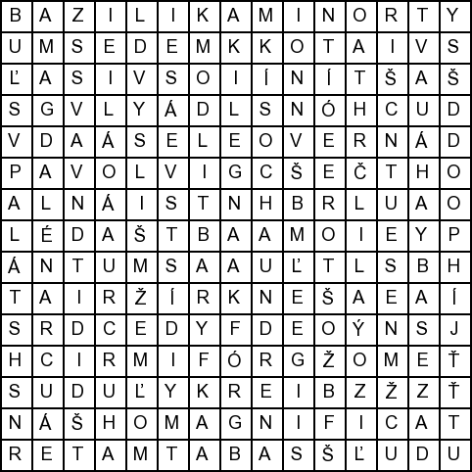
Osemsmerovka s tajničkou: bazilika minor, bolesť, deti, duch, duša, gróf imrich, grófka angelika, hanobia, ježiš, kríž, magdaléna, magnificat, modlitba, muky, patrónka, pavol vi, sabat mater, sedem, sláva, smutná, socha, srdce, stála, sviatok, sľub, učeník, velebí, vysliš, zbierky ľudu, zmýšľanie, šaštín, žena
Naši predkovia už od pradávna mali v úcte Máriine bolesti a utiekali sa k nej vo svojich súženiach. Preto obraz Panny Márie trpiacej pod Ježišovým krížom bol pre Slovákov od pradávna útechou a posilou. Úcta k Sedembolestnej sa rozšírila najmä od pol. 16. stor. Turecké vojská v Uhorsku v tom čase ohňom a mečom šírili svoju moc. Veriaci ľud sa úpenlivo utiekal k Sedembolestnej Matke o pomoc a ochranu. Víťazstvo nad Turkami pri Viedni ľudia pripisovali jej pomoci.
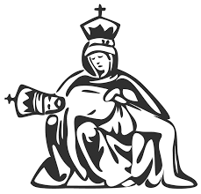
Pre celú Cirkev bol ustanovený sviatok pápežom Benediktom XIII. v roku 1727. Ten istý pápež povolil, aby sa Sedembolestná Panna Mária uctievala ako Patrónka Slovenska. Najväčšou národnou svätyňou Sedembolestnej Panny Márie je u nás bazilika minor v Šaštíne. Dejiny tohto chrámu siahajú do roku 1564. Za baziliku minor bola vyhlásená pápežom Pavlom VI. v roku 1964. Ten istý pápež v roku 1966 riadne ustanovil a vyhlásil Sedembolestnú Pannu Máriu za hlavnú Patrónku Slovenska. Každoročne na tento sviatok a na Turíce tisíce pútnikov putujú do šaštínskej baziliky, kedy bývajú hlavné púte, aby si uctili našu Patrónku a vyprosili pomoc v bolestiach a utrpení každodenného života.
Sedem bolestí Panny Márie: Podľa obrázka priraď bolesti Panny Márie a doplň čísla do obrázka:
- bolesť
- bolesť
- bolesť
- bolesť
- bolesť
- bolesť
- bolesť
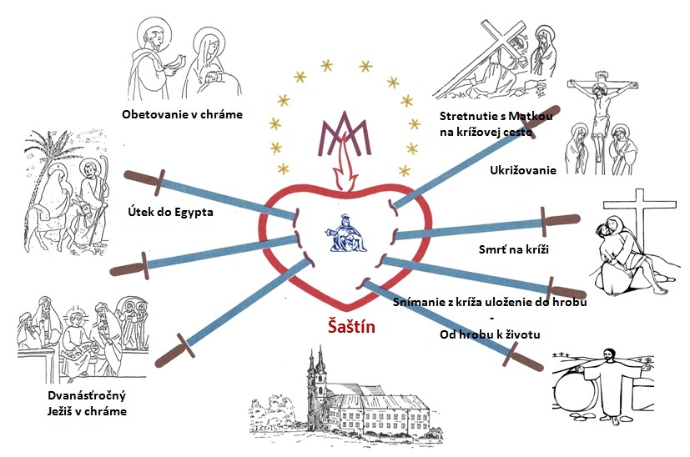
Predsavzatie: Púť do niektorej mariánskej svätyne. Posledný úsek cesty pôjdem pešo s modlitbou.

